Para agregar una sublist en un item record, por ejemplo un inventory adjustment, tenemos que primero insertar una línea, y del tipo del sublist que se quiera, en este caso en record browser vemos:
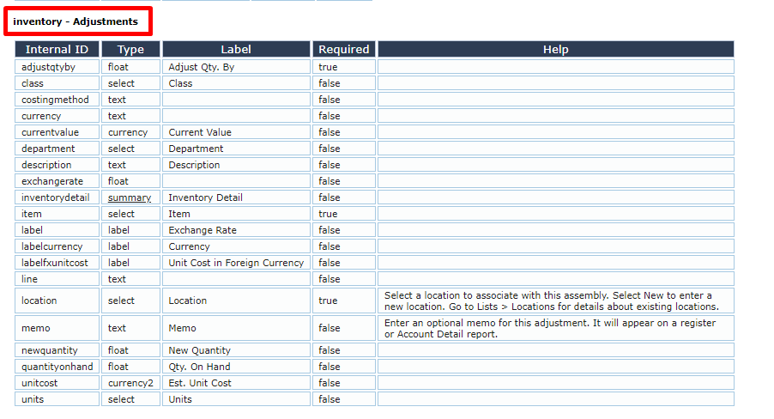
Entonces, insertamos la primera línea, le pasamos inventory en la sublist id:
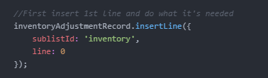
Luego, para empezar a insertar valores en esta línea usamos la siguiente operación de setCurrentSublistValue y el field id con el campo que queremos llenar:
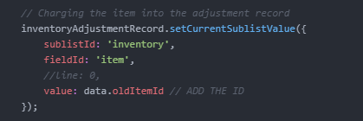
Luego, dentro de este inventory adjustment -> inventory sublist, tengo un campo que es inventory detail, y es un record, entonces queremos cargar este, para esto entonces, en la misma línea de la sublist usamos la operación:
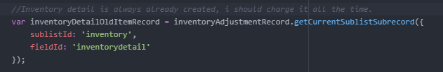
Como esto es un record, entonces le empezamos a setear variables nomas con setValue:
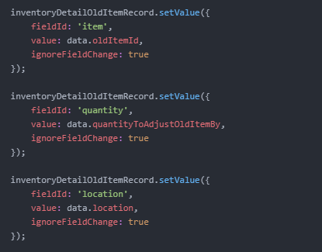
Luego, este record también tiene una sublist que se llama inventoryassignment, ahí es que le quiero setear la data necesaria, en este caso el serial number:
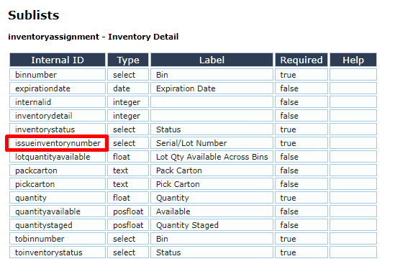
Entonces, creamos una nueva línea en este item de inventory detail para acceder a esta sublist, y agregamos los datos, siguiendo los mismos pasos anteriores:
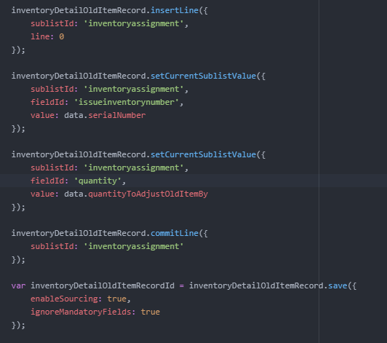
Aquí insertamos la línea, seteamos los valores con setCurrentSublistValue, comiteamos la línea y por ultimo la guardamos.
Por último, commiteamos la línea del inventory adjustment:
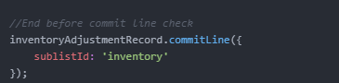

Cuidado con Dynamic y standard:
https://netsuite.custhelp.com/app/answers/detail/a_id/61069/kw/create%20new%20subrecord

